Nouvelle pelle de manutention de 22 t destinée au recyclage : La nouvelle SENNEBOGEN 822 SÉRIE G

La nouvelle génération de pelles de manutention de la série G de SENNEBOGEN complète sa gamme avec la toute nouvelle pelle de 22 t destinée au recyclage, très appréciée et dotée de nombreuses options technologiques innovantes. La 822 G totalement repensée dispose d'une technologie intelligente et économe en ressources, et répond également à tous les besoins en termes de confort du conducteur et de sécurité.
Une technique de manutention de dernière génération pour une utilisation dans les activités de recyclage ou de manutention de la ferraille : la nouvelle édition optimisée du très apprécié véhicule polyvalent de 22 t pour le recyclage, le 818 E, permet de manipuler et de trier des matériaux de manière rentable et particulièrement respectueuse de l’environnement. Cette pelle de manutention compacte séduit par la performance exceptionnelle de son système et par son incroyable facilité d’entretien, ainsi que par la confortable cabine du conducteur au design et à la fonctionnalité améliorés.
Une solution durable pour les milieux hostiles
Avec une portée pouvant aller jusqu’à 10 m et une cabine confortable à relevage hydraulique de série, la pelle de manutention compacte 822 G est un véritable professionnel du recyclage. Son système modulaire éprouvé permet de la configurer individuellement et ses nombreuses variantes d’équipement permettent de l'utiliser, sans effort, dans la manutention de la ferraille. Il ressort très clairement que SENNEBOGEN a développé cette machine en se concentrant exclusivement sur la manutention des matériaux. La 822 G séduit par son impressionnante réactivité – le système hydraulique peut être réglé de façon précise et en fonction du conducteur – et par des mouvements rapides et conjugués avec un système hydraulique optimisé pour les tâches exigeantes du recyclage et sur une décharge à ferraille.
Dans le même temps, la pelle utilise la technologie Green Efficiency, particulièrement efficace et économe en ressources. Des pompes puissantes ainsi que des vannes hydrauliques et des conduites de grandes dimensions permettent d’obtenir les meilleurs rendements. Le redimensionnement du moteur figurait également au programme. La nouvelle 822 G est désormais équipée d'un moteur diesel économique de 110 kW Stage V avec une cylindrée de 3,8 l, parfaitement adapté aux conditions d'utilisation dans le recyclage et la manutention de la ferraille, en termes de rapport performance/consommation. Outre ses faibles coûts d’exploitation, la série G, y compris ce modèle, représente la 6e génération de machines équipées de la technologie sophistiquée de manutention de matériaux de SENNEBOGEN qui repose sur des dizaines d'années d’expérience et qui, grâce à ses composants solides et à sa conception intelligente, garantit longévité et fiabilité – un avantage considérable dans les conditions les plus difficiles.
Amélioration de la cabine : nouvelle optimisation du confort du conducteur et de la sécurité
La cabine confortable Maxcab a également fait l’objet d’une amélioration. Dans l’ensemble, le conducteur bénéficiera désormais d'un plus grand confort. Avec la nouvelle Maxcab, SENNEBOGEN a non seulement apporté « un vent de fraîcheur » à la cabine en termes de design, mais a également pris en compte les retours des clients et des distributeurs concernant le confort et la fonctionnalité. Le dossier a été rehaussé, l’assise élargie de 3 cm et la suspension renforcée pour offrir au conducteur un confort optimal. Par ailleurs, la climatisation de série avec 12 buses d’air réglables individuellement et la visibilité à l’avant et sur les côtés ont été optimisées. Le pare-brise, qui s’étend entièrement du toit au plancher, est en verre blindé de série. Tous les éléments de commande peuvent être actionnés de manière confortable depuis le siège, grâce à un clavier à membrane convivial situé dans le champ de vision direct du conducteur. Les profils de conducteur personnalisables et mémorisables améliorent non seulement l’efficacité en cas de travail par équipes, mais permettent également au conducteur de transformer la cabine en un espace très personnel : pour un travail sans fatigue et concentré avec une garantie de bien-être toute la journée. L’élévation continue de la cabine – de 2,80 m pour la 822G – est et reste de série sur cette pelle de manutention SENNEBOGEN dédiée au recyclage. Les améliorations sont ici particulièrement perceptibles au sens propre du terme, car grâce à une nouvelle commande et à une construction particulièrement rigide, la Maxcab se déplace de manière encore plus stable et douce à la hauteur souhaitée.
Des caractéristiques telles que la porte coulissante éprouvée, les poignées de couleur et un projecteur à LED encore plus puissant sur le toit de la cabine, garantissent également une sécurité maximale lors de l’utilisation de la machine.

Priorité à la facilité de maintenance
La nouvelle série G met l’accent sur la maintenance et l’entretien. Il en résulte un concept de service cohérent qui se distingue par sa fiabilité et sa facilité d’accès. Des détails bien pensés tels que le dispositif de lubrification rabattable vers l’extérieur et une meilleure position de ravitaillement, rendent l’entretien de la machine extrêmement sûr et confortable. Les innovations technologiques ont également permis d’allonger encore les intervalles de maintenance. Grâce au boîtier électrique de grandes dimensions, le coffret électrique centralisé et les modules électroniques sont protégés des intempéries même dans des conditions extrêmes, et garantissent une disponibilité maximale de la machine.
Visible dès à présent au salon IFAT 2022 à Munich
La première mondiale de la 822 G aura lieu du 30/05 au 03/06 au salon IFAT 2022 à Munich. Découvrez la nouvelle série G et de nombreuses autres nouveautés sur notre stand dans le hall C5, stand 241/340.

Légendes :

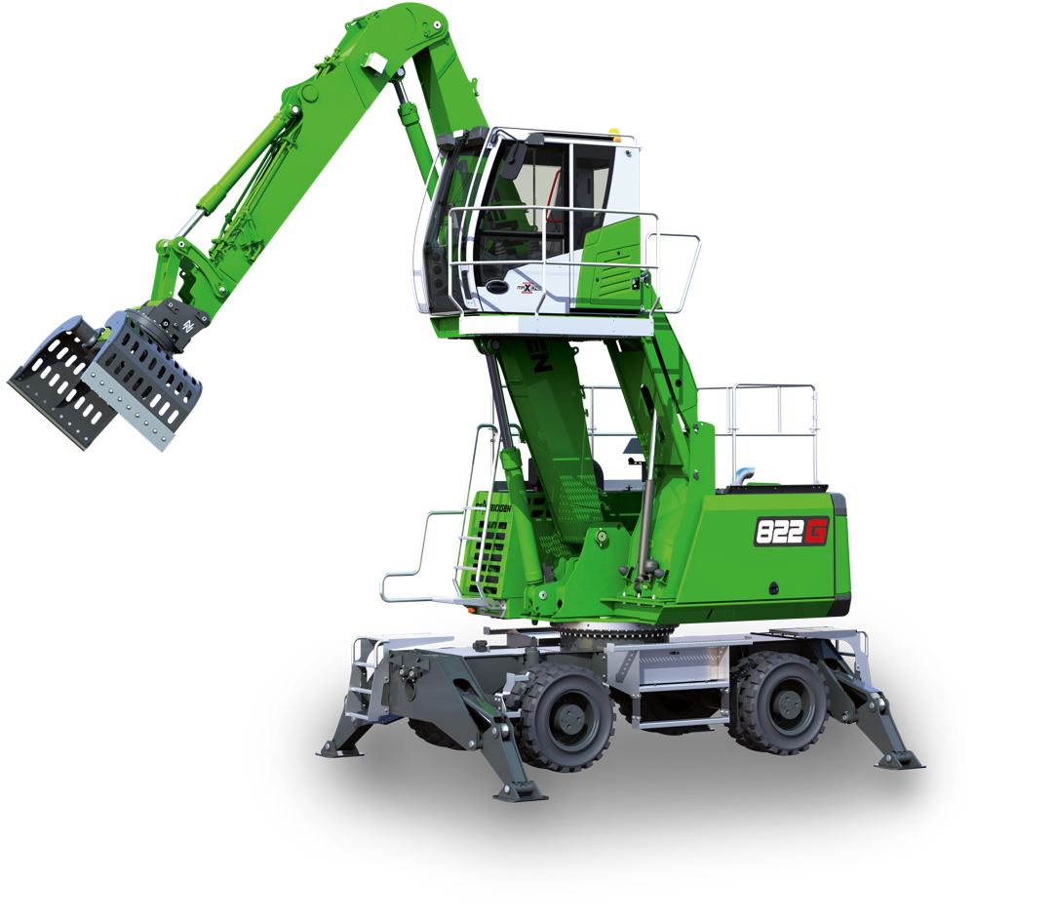

Image 1 : SENNEBOGEN présente une nouvelle pelle de manutention de la nouvelle série G. Grâce à la technologie Green Efficiency, la pelle de recyclage 822 G de 22 t est particulièrement économe en ressources et efficace. Elle sera présentée pour la première fois au salon IFAT 2022.

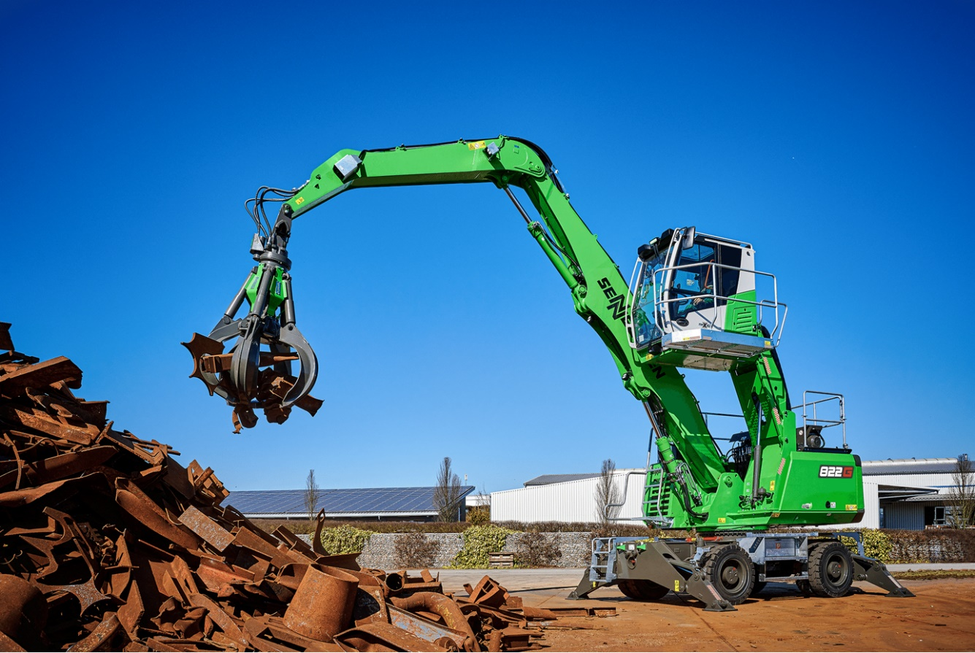

Image 2 : Pour les travaux exigeants dans le domaine du recyclage et de la manutention de la ferraille. La nouvelle SENNEBOGEN 822 G peut être configurée individuellement et dispose d’une portée allant jusqu’à 10 m. La cabine Maxcab entièrement repensée, séduit par son confort et sa facilité d’utilisation.

